|  |  |
| --- | --- |
| **29 y 30 de agosto 2019** |  |

Deploying Moodle on Cloud using Docker with SSL in 21 minutes

|  |  |  |
| --- | --- | --- |
| Milton Jesús Vera Contreras  miltonjesusvc@ufps.edu.co | Jairo Andrés Castañeda Pacheco  jairoandrescp@ufps.edu.co | Carlos Iván Ortega Álvarez  carlosivanoa@ufps.edu.co |
| Universidad Francisco de Paula Santander - Programa Ingeniería de Sistemas – Semillero SILUX | | |

**Parte 4: Desplegar Moodle sin SSL usando Docker**

1. Cree los directorios de trabajo de moodle: moodledata, moodledb y moodle_log.

Luego descargue moodle al servidor usando el comando:

sudo git clone -b MOODLE_37_STABLE https://github.com/moodle/moodle.git

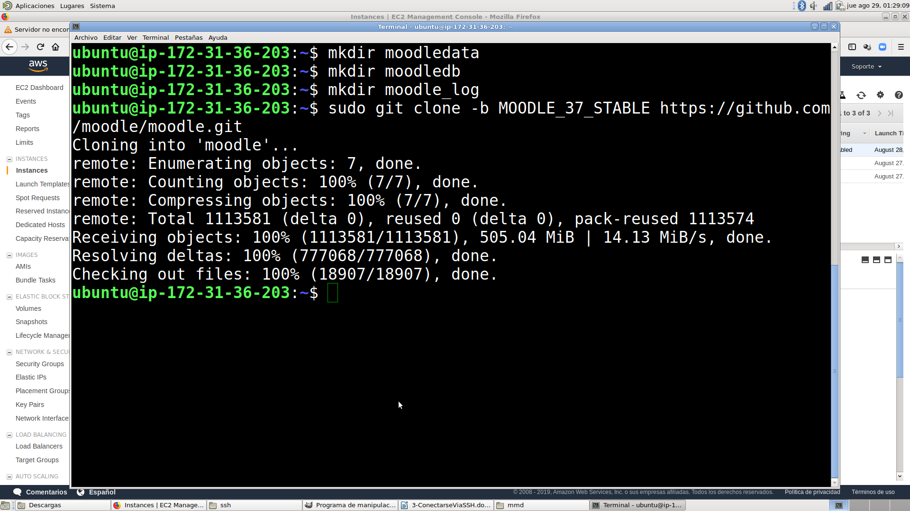

2. Descargue ahora el repositorio del taller usando el siguiente comando:

git clone <https://github.com/ingsistemascloud/moodlemootcolombia2019sample.git>

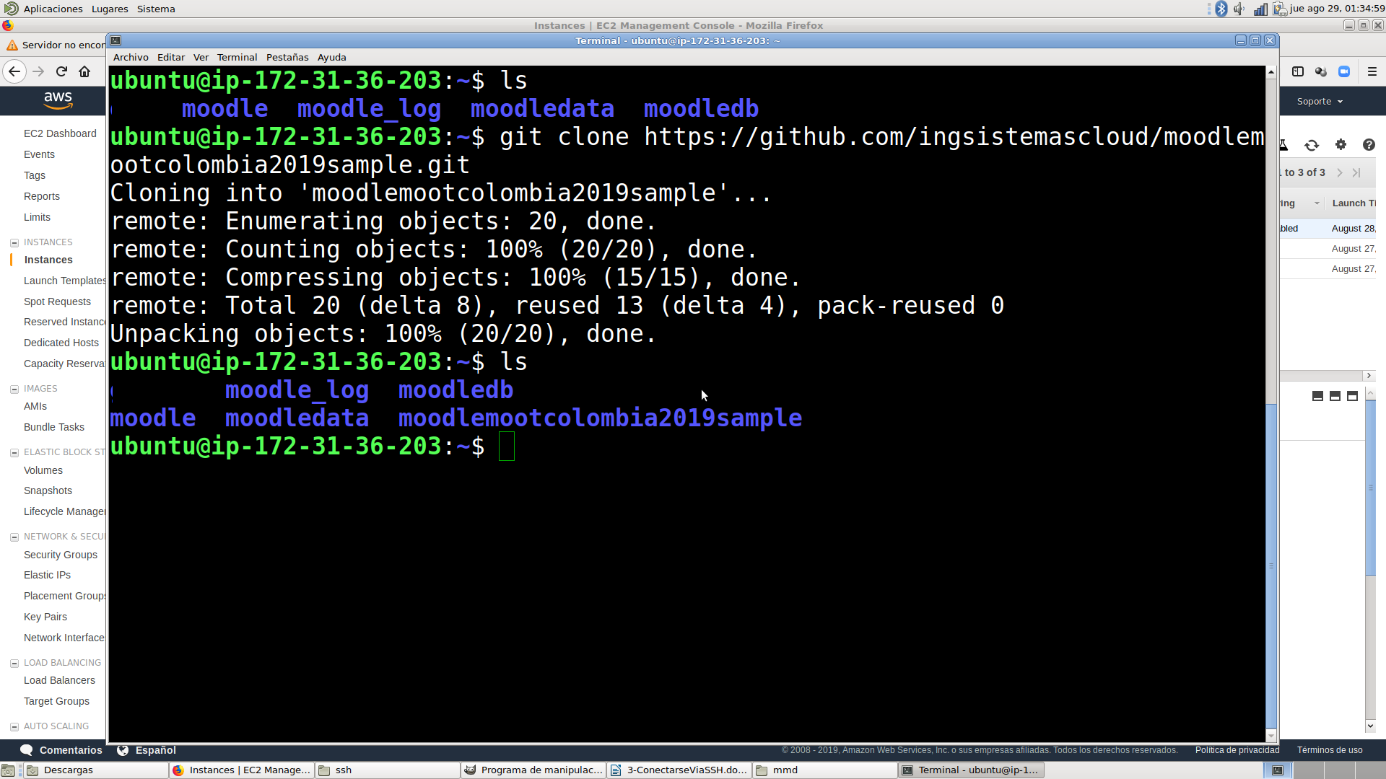

3. Ubíquese dentro del directorio del repositorio del taller “moodlemootcolombia2019sample”

Allí ejecute el script de permisos “sudo set_moodle_permits.sh”

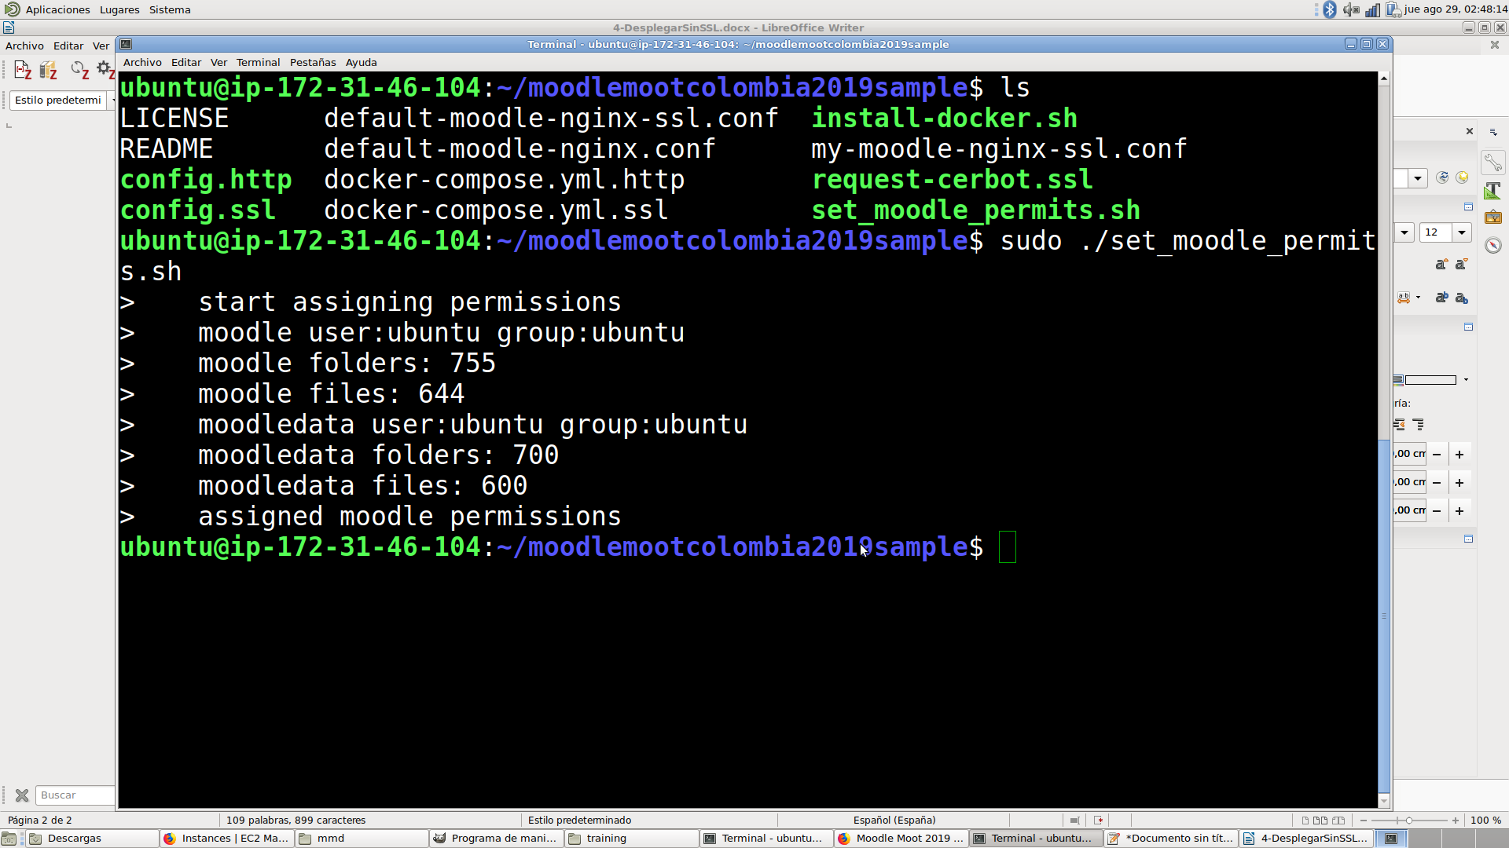

4. Modifique el fichero de configuración “.env” use el comando “nano .env”

Para el taller sólo debe modificar algunas variables y las demás se pueden mantener.

* MOODLE_DOMAIN= ponga aquí el dominio que creó en la parte 2
* MOODLE_URL=http://ponga aquí el dominio que creó en la parte 2 con el http://
* MOODLE_SSL=false
* MOODLE_NETWORK=ponga la dirección IP privada de AWS (ver parte 1)
* DATABASE_URL=ponga la dirección IP privada de AWS (ver parte 1)

Tenga cuidado al modificar las variables para no generar errores posteriores.

Para guardar y salir use la combinación de teclas Ctrl + O y Ctrl + X

Después de guardar ejecute el script config.http. Use el siguiente comando:

“sudo ./config.http”

El comando no genera ninguna salida pero deja listo el entorno para desplegar usando las variables que

se configuraron previamente.

5. Ahora hay que instalar docker. Ejecute el comando sudo ./install-docker.sh

6. Ahora despliegue moodle usando docker. Use el siguiente comando:

sudo docker-compose up -d

Espere mientras se crean los docker.

Puede tardar un poco y según la conexión a Internet podría cerrarse su conexión SSH. Si eso ocurre

intente conectarse nuevamente.

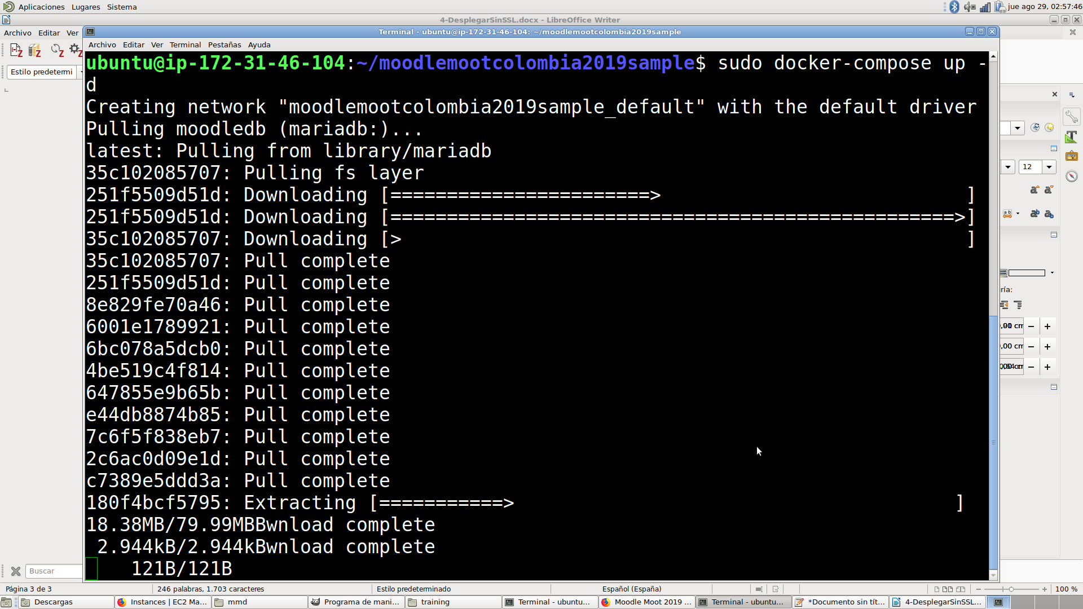

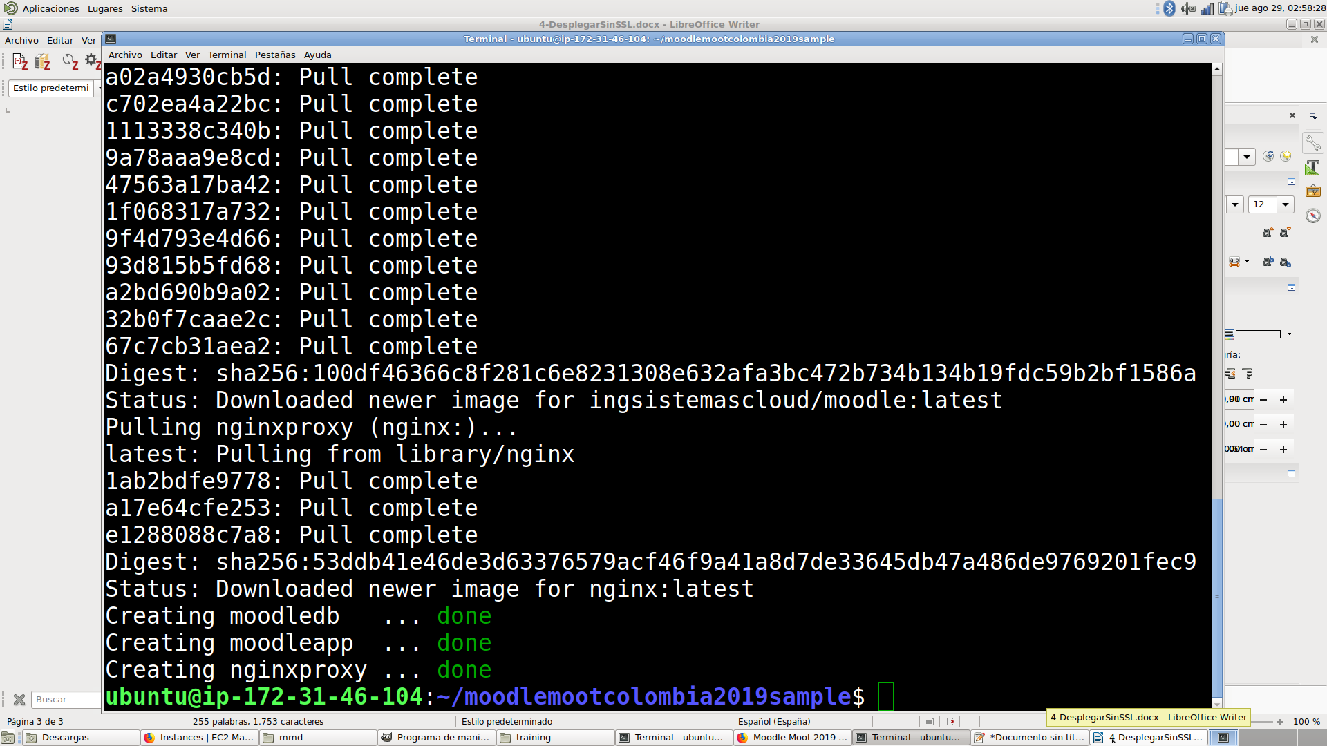

Luego verifique que funcionen. Use el siguiente comando:

sudo docker container ps

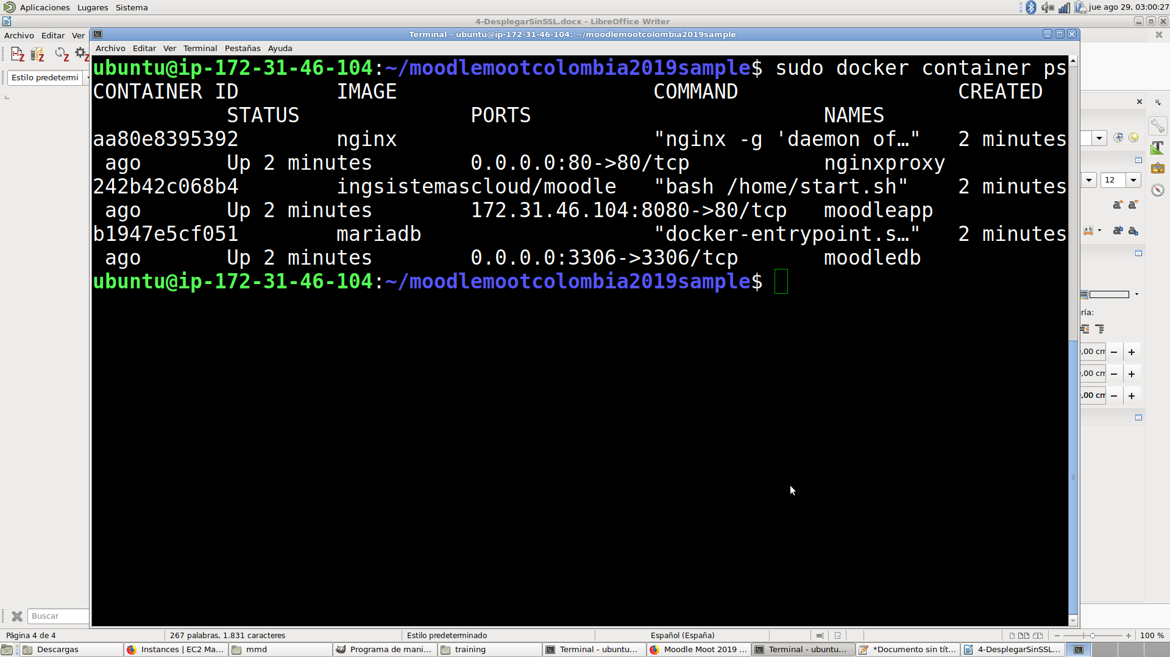

Si no se presentó ningún error, se han creado tres docker según la siguiente arquitectura:

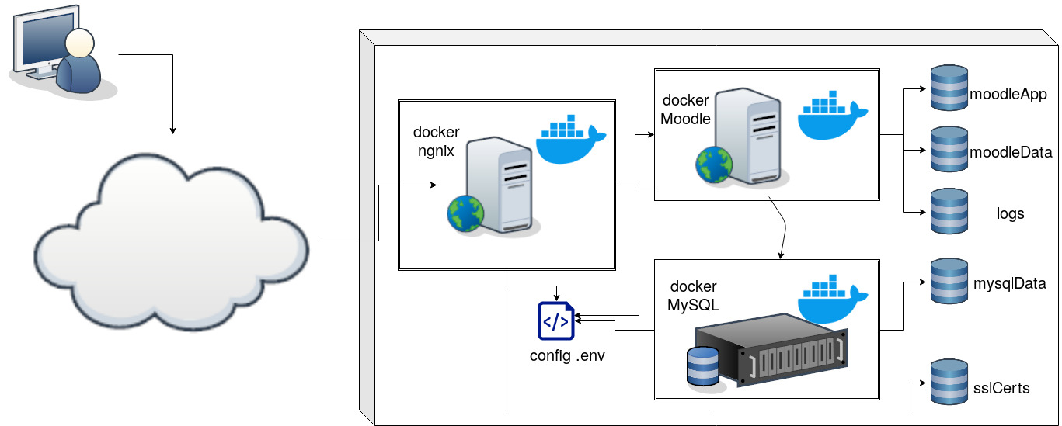

* Un docker para la base de datos usando mysql (mariadb).
* Un docker para moodle usando apache.
* Un docker proxy usando nginx, que ayudará a mejorar la seguridad posteriormente con SSL.

7. Felicitaciones. Ahora ingrese desde su navegador web al dominio que creó en la parte 2 y siga el asistente de instalación de Moodle.

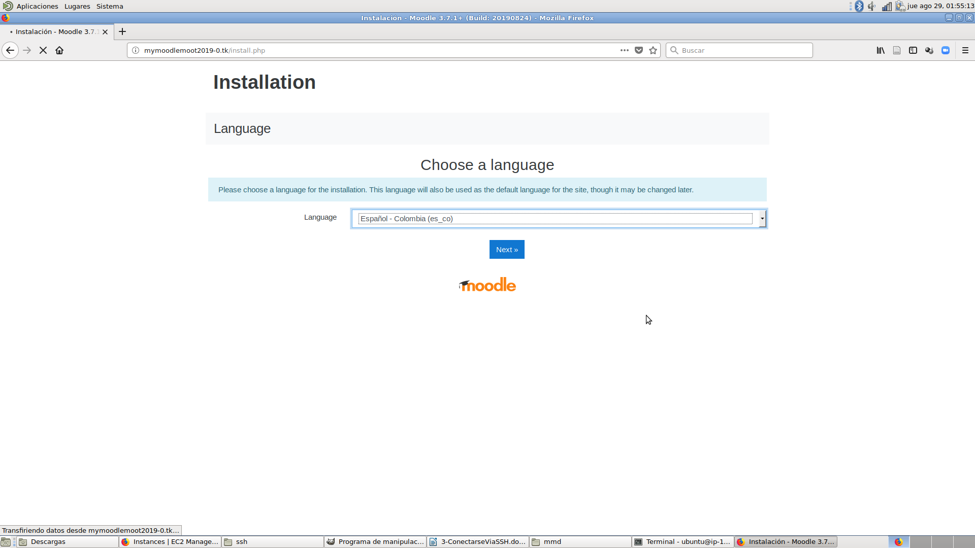

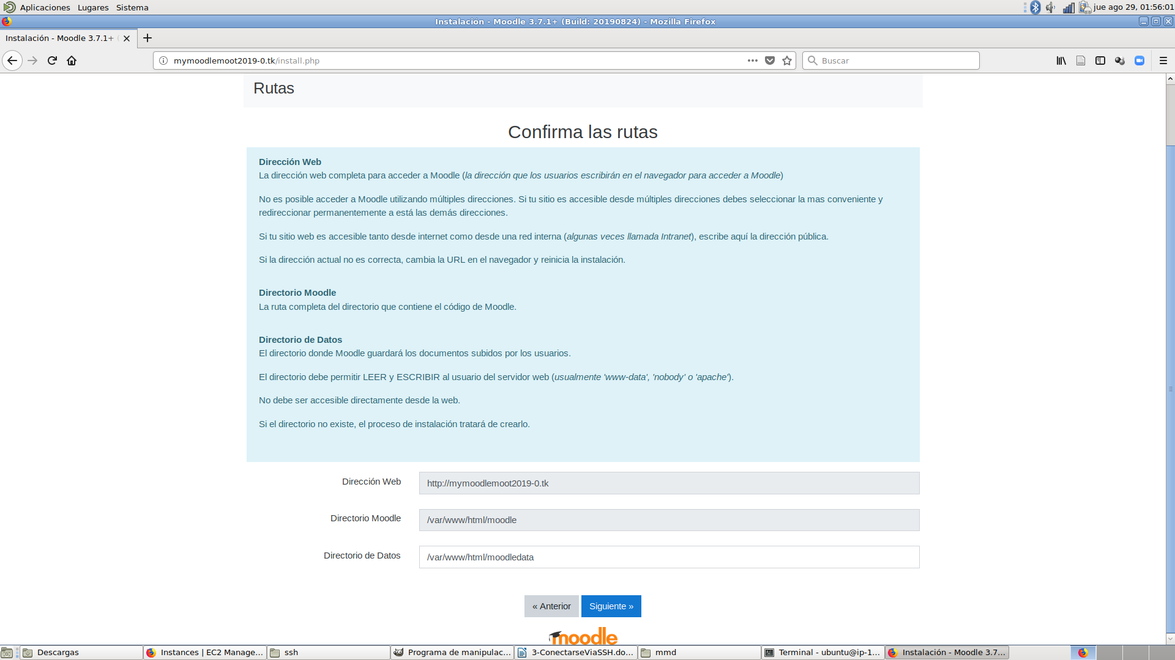

Seleccione como BD mariadb

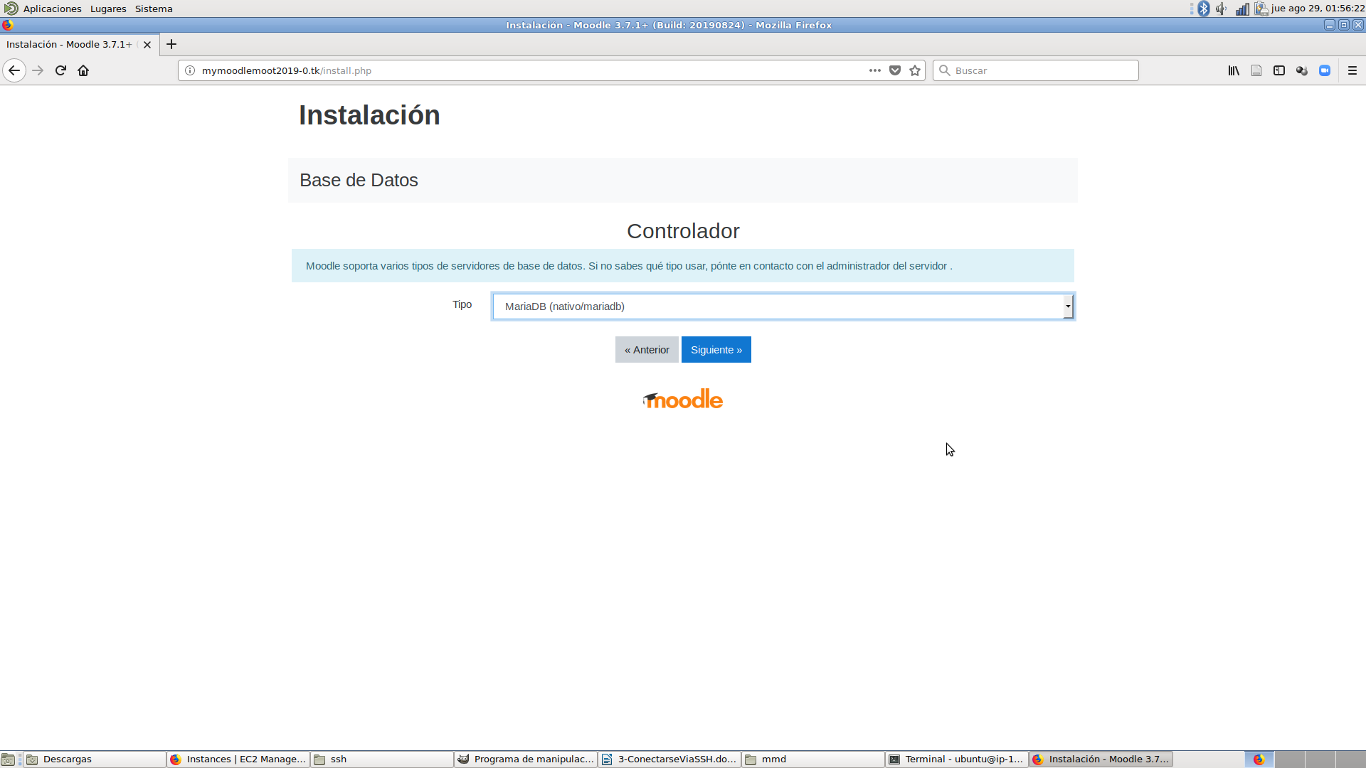

Al configurar la base de datos, use la dirección IP privada que asignó AWS, la misma que puso en el paso 4 de este documento.

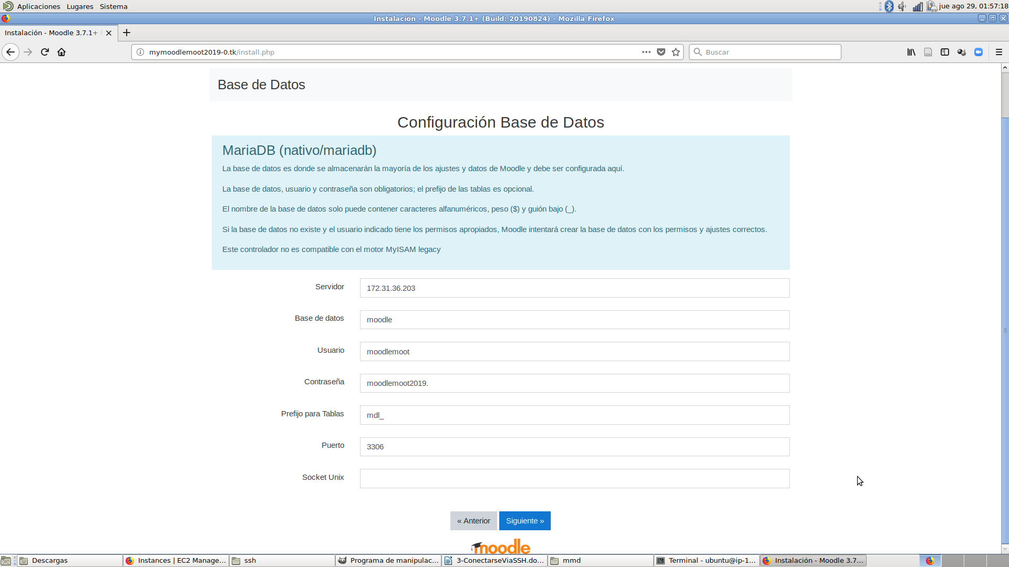

Complete el asistente de instalación de moodle y listo, ya quesó desplegado usando dockers.

Felicitaciones, ahora avanza a la parte 5, para configurar SSL.